○岩国市土砂等撤去事業補助金交付要綱

平成27年６月１日要綱第83号

改正

平成28年９月１日要綱第54号

平成30年11月１日要綱第63号

令和３年４月１日要綱第71号

岩国市土砂等撤去事業補助金交付要綱

（趣旨）

第１条　この要綱は、自然災害により住宅等敷地へ土砂等が崩落又は堆積した場合において、応急の土砂撤去を行う費用を助成することにより、被災住民の負担を軽減し、早期に安定した生活を可能とするため、当該土砂等を撤去する者に対し、予算の範囲内で補助金を交付することについて、岩国市補助金等交付規則（平成18年規則第53号）に定めるもののほか、必要な事項を定めるものとする。

（定義）

第２条　この要綱において、次の各号に掲げる用語の意義は、当該各号に定めるところによる。

(１)　自然災害　公共土木施設災害復旧事業費国庫負担法（昭和26年法律第97号）第２条第１項に定める暴風、こう水、高潮、地震その他の異常な天然現象に因り生ずる災害又は市長が特に認めるものをいう。

(２)　住宅等敷地　住民が日常生活を営む本拠地として使用する建物又はその用に供することができる建物と一体として利用している敷地をいう。

(３)　土砂等　自然災害により住宅等敷地へ崩落又は堆積した土砂、流竹木等をいう。

（補助対象者）

第３条　補助金の交付対象となる者（以下「補助対象者」という。）は、自然災害により住宅等敷地に堆積した土砂等を撤去する費用を負担する者とする。

（補助対象経費）

第４条　補助対象経費は、補助対象者が業者に支払う費用のうち、住宅等敷地から土砂等を撤去し、適正に処分するための費用（土砂等の処分費及び車両、重機等の賃借料を含む。）とする。

（補助金の額）

第５条　補助金の額は、補助対象経費から３万円を控除した額に２分の１を乗じた額とし、20万円を限度とする。

２　前項の補助金の額に1,000円未満の端数が生じたときは、これを切り捨てた額を補助金の額とする。

（交付申請）

第６条　補助金の交付を受けようとする者（以下「申請者」という。）が補助金の交付申請に使用する書類は、次のとおりとする。

(１)　土砂等撤去事業補助金交付申請書（様式第１号）

(２)　見積書等土砂等撤去費が確認できる書類

(３)　被災状況見取図（様式第２号）

(４)　土砂等の撤去前の状況が確認できる写真

(５)　その他市長が特に必要と認めた書類

２　前項の申請書の受付期限は、自然災害発生の日の翌日から３か月を経過した日とする。ただし、被害が甚大である等やむを得ない理由があると市長が認めるときは、当該期限を延長することができる。

３　補助金の申請は、１自然災害につき１回限りとする。

（交付決定）

第７条　市長は、前条の規定による申請書の提出を受けたときは、その適否について審査し、適当であると認めるときは、土砂等撤去事業補助金交付決定通知書（様式第３号）により申請者に通知するものとする。

２　市長は、前項の審査の結果、適当でないと認めたときは、補助金の不交付を決定し、土砂等撤去事業補助金不交付決定通知書（様式第４号）により申請者に通知するものとする。

３　市長は、補助金の交付決定に当たり、次の条件を付するものとする。

(１)　土砂等の撤去費の額に変更が生じたときは、速やかに市長に申請しなければならない。

(２)　不正な手段により補助金の交付決定を受けたことが判明したときは、交付決定の全部又は一部を取り消すものとする。

(３)　土砂等の撤去が完了したときは、速やかに市長に報告しなければならない。

（補助金額の変更）

第８条　申請者が土砂等の撤去費の額の変更申請に使用する書類は、次のとおりとする。

(１)　土砂等撤去事業補助金変更申請書（様式第５号）

(２)　変更後の土砂等の撤去費が確認できる書類

２　前条の規定は、前項の申請があった場合に準用する。

（補助金の請求及び交付）

第９条　申請者が、土砂等の撤去が完了したときに使用する書類は、次のとおりとする。

(１)　土砂等撤去事業補助金完了報告書（様式第６号）

(２)　土砂等の撤去費の領収書の写し

(３)　土砂等の撤去後の状況が確認できる写真

(４)　土砂等撤去事業補助金請求書（様式第７号）

２　市長は、前項第４号の請求書が提出されたときに補助金を交付する。ただし、実際に土砂等の撤去に要した費用を基に算定した補助金の額（以下「確定額」という。）が、交付決定額を下回った場合は、確定額を交付する。

（補助金の返還）

第10条　市長は、申請者が不正な手段により補助金の交付を受けたと認めるときは、当該交付決定の全部又は一部を取り消し、既に交付した補助金があるときは、申請者に対し、補助金の全部又は一部を返還させることができる。

（その他）

第11条　この要綱に定めるもののほか、必要な事項は、別に定める。

附　則

この要綱は、平成27年６月１日から施行し、同日以降に発生した自然災害から適用する。

附　則（平成28年９月１日要綱第54号）

この要綱は、平成28年９月１日から施行する。

附　則（平成30年11月１日要綱第63号）

この要綱は、平成30年11月１日から施行する。

附　則（令和３年４月１日要綱第71号）

この要綱は、令和３年４月１日から施行する。

様式第１号（第６条関係）

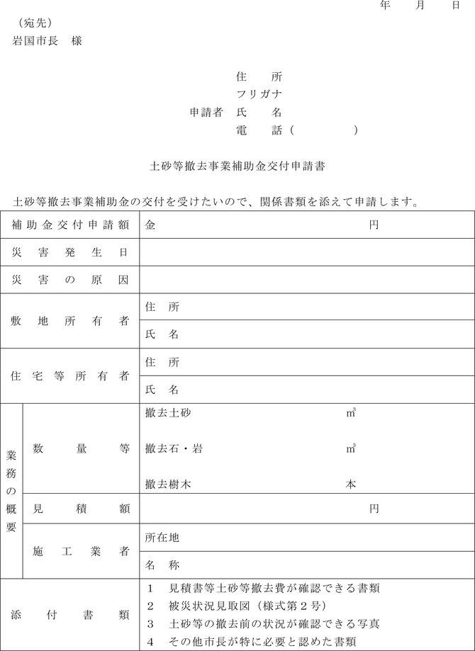

様式第２号（第６条関係）

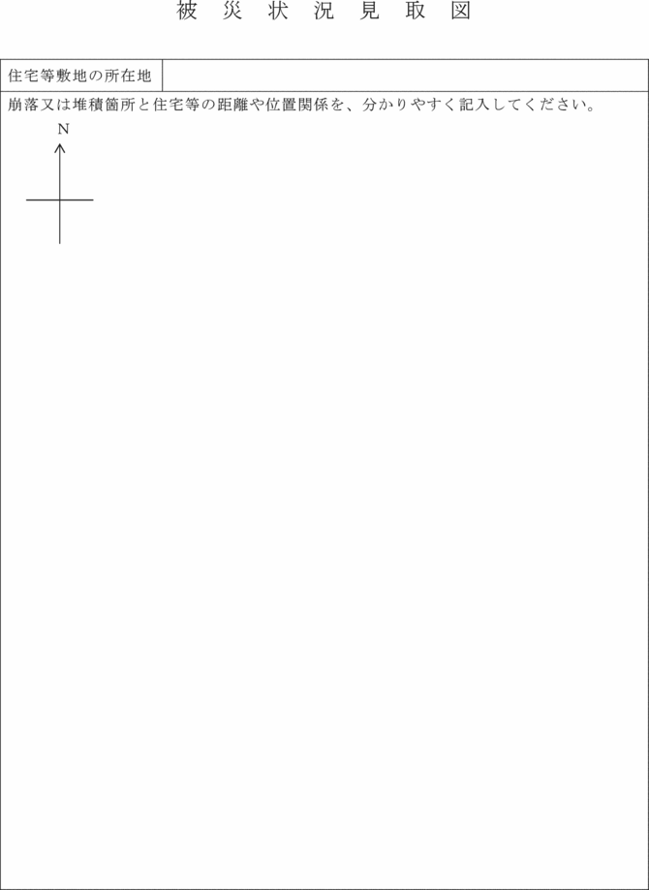

様式第３号（第７条関係）

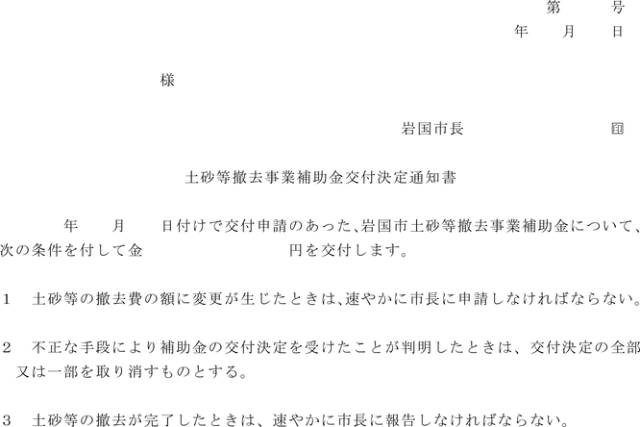

様式第４号（第７条関係）

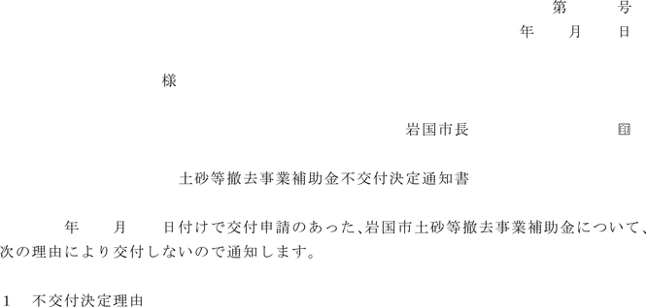

様式第５号（第８条関係）

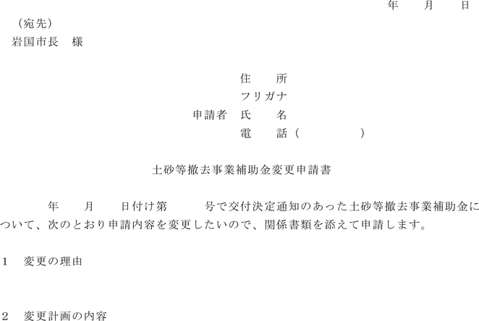

様式第６号（第９条関係）

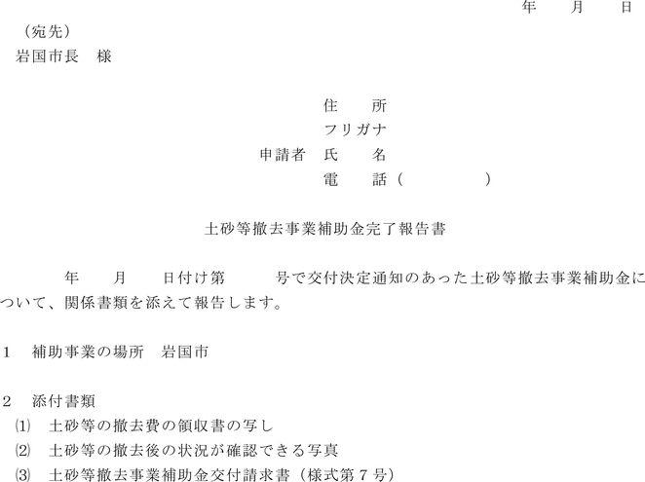

様式第７号（第９条関係）

